Памятка пожарной безопасности для детей

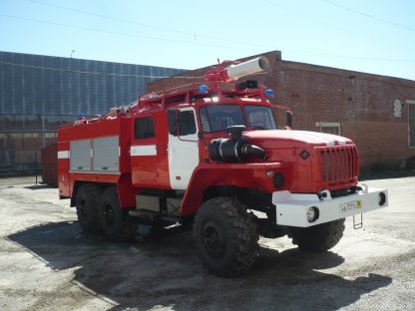
Одной из причин пожаров, происшедших по вине детей –
это незнание элементарных правил поведения,
отсутствие навыков обращения с огнем, огнеопасными предметами и материалами,
которые могут явиться источником загорания.
Чтобы избежать - пожара, необходимо хорошо знать и строго соблюдать правила пожарной безопасности. ПОМНИТЕ, что брошенная ради баловства спичка может привести к тяжелым ожогам и травмами;

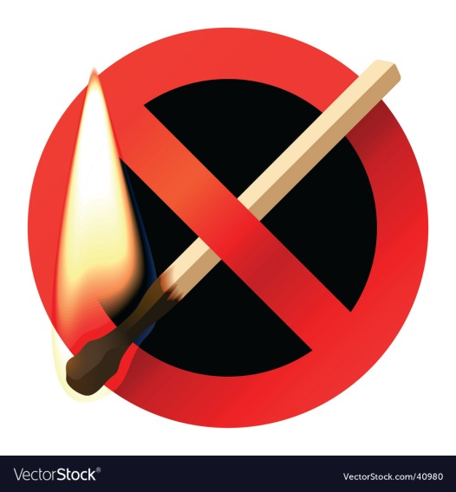
! не устраивайте игр с огнем вблизи строений, в сараях, на чердаках, в подвалах;
! не играйте со спичками, следите, чтобы со спичками не шалили ваши товарищи, маленькие дети;
! не нагревайте незнакомые предметы, упаковки из-под порошков и красок, аэрозольные упаковки;
! не растапливайте печи, не включайте газовые плитки;
! не играйте с электронагревательными приборами – от них, включенных в сеть и оставленных без присмотра, может произойти пожар;
! не применяйте свечи и хлопушки, не устраивайте фейерверки и другие световые пожароопасные эффекты, вблизи сгораемых предметов;
! не направляйте пиротехнические изделия в лицо, на насаждения и строения;
! не храните пиротехнические изделия вблизи нагревательных приборов и открытого огня;

Если пожар все-таки произошел, вы должны знать, что необходимо сделать в первую очередь:

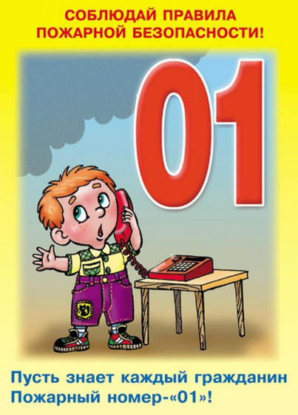
- немедленной вызывайте пожарных по телефону «01», не забудьте назвать свою фамилию и точный адрес пожара, позовите на помощь взрослых;
- срочно покиньте задымленное помещение;
- если помещение, в котором вы находитесь сильно задымлено, то намочите платок или полотенце водой и дышите через него, пригнитесь к полу, и двигайтесь по направлению к выходу вдоль стены;
- самое главное: как бы вы ни были напуганы, никогда не прячьтесь в укромные места.
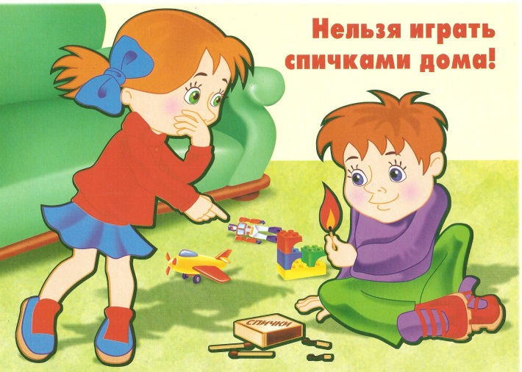

ЗНАЙ: вызов пожарной команды просто так,
из шалости или любопытства,
не только отвлечёт спасателей от настоящего происшествия,
но и будет иметь весьма неприятные последствия.
Заведомо ложный вызов пожарных (милиции, "скорой помощи",
других специальных служб) является нарушением закона
и наказывается штрафом, который придётся заплатить твоим родителям.

Чтобы не случилось беды:
• Не пользуйтесь неисправными электроустановками;
• Не устанавливайте электрические калориферы вблизи сгораемых предметов;
• Не оставляйте включенными в сеть электроприборы, уходя из дома на длительное время.

